Het boek over mij!

Voor mij

Van mij

Door mij
Hallo JIJ,

Wat super dat je een eigen boek gaat schrijven!
Bedenk zelf wanneer je de meeste inspiratie hebt om iets te schrijven. Neem de tijd.

De hoofdstukken:
- Over mij toen ik klein was (blz. 3 t/m 5)
Soms zitten er vragen tussen die je misschien niet (meer) weet. Dat is helemaal geen probleem. Vraag een bekende of sla de vraag over.
- Over mijn familie (blz 6 t/m 8)
Voor de één ingewikkelder dan voor de ander. Er zijn jongeren die veel heen en weer moesten reizen tussen hun ouders en daardoor misschien wel in twee verschillende gezinnen leefden. Ook zijn er jongeren die iemand moeten missen die bij het gezin hoort. Geen gezin is hetzelfde en dat maakt jouw situatie zo uniek. Probeer de vragen zo te beantwoorden, zodat het voor jou duidelijk of prettig is. Denk bij ouders aan pleegouders/biologische ouders/stiefouders/bonusouders/superouders; vul zelf maar in. Hetzelfde geldt voor broer/zus, opa/oma, etc.
- Over mij op school (blz. 9 t/m 13)
De vragen gaan over de verschillende scholen waar je op hebt gezeten. De basisschool, het voortgezet onderwijs en het MBO. Een aantal studenten hebben een extra klas of opleiding eerder gedaan. Wees creatief en noteer het er bij. Maak er je eigen boek van!
- Over wie ik ben (blz. 14 t/m 18)
We gaan het in dit hoofdstuk hebben over wie jij nu bent. Het grootste hoofdstuk tot nu toe. Er is natuurlijk ook veel over jou te schrijven. Er staan verschillende opdrachten/vragen in dit hoofdstuk. Ja/nee vragen, aanvulzinnen, invulvragen en nog meer. Neem er rustig de tijd voor, het hoeft niet snel af. Leg het soms even aan de kant en ga op een ander moment weer verder.
- Over mij tijdens de coronacrisis (blz 19 t/m 21)
Hoe is dit voor je (geweest) en heb je ook bepaalde inzichten gekregen? In dit hoofdstuk gaan we door een aantal vragen te beantwoorden terugkijken op de coronaperiode
- Over mijn toekomst (blz. 22 t/m 27)
Tijdens het invullen van dit hoofdstuk ga je nadenken over je toekomst. Je hebt al veel over jezelf geschreven. Misschien heb je al bedacht wat je graag wilt uitvergroten, of waar je nog graag aan wilt werken. We gaan ook een aantal doelen stellen. Door het stellen van doelen kom je eerder tot actie. Je hebt duidelijk wat je wilt bereiken en je weet welke stappen je wel en niet moet nemen om een stapje dichterbij te komen.
Goed om te weten; dit boek is voor jou, van jou, door jou en gaat over jou. Jij mag beslissen wat je ermee doet. Wil je het ooit met iemand bespreken, dan mag dat. Maar daarover ben jij de baas.
Zijn de vragen te verwarrend? Of word je er onrustig van? Vraag gerust om hulp.

Groetjes van MIJ
1. Over mij toen ik klein was.

Ik ben geboren op: …. --…. -- …. in: ……………

Was het thuis of in het ziekenhuis?

Wie waren er bij?

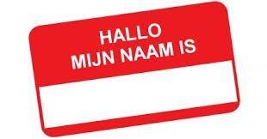

Weet je wat je naam betekent? Je kan het ook opzoeken

Weet je

hoe je zou heten als je een jongen zou zijn geweest?

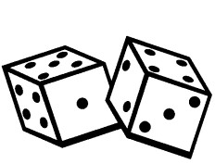
Wat voor spelletjes vond je vroeger leuk om te doen?

Wat vond je vroeger de leukste dag van de week? Waarom die dag? Wat deed je?

Wat vond je de leukste dag van het jaar? Weet je waarom die dag? Wat deed je op die dag?

Was je vroeger ook ergens bang voor? Wat was dat?

Heb je als kind in het ziekenhuis gelegen? Waarvoor was dat?

Hoe zag je slaapkamer eruit? Was je er graag?

Wat was je lievelingseten? En wat vond je heel vies? Moest je het eten?

Had je als kind huisdieren?

Ja? Welke huisdieren? Hoe was dat voor jou?

Nee? Had je dat graag gewild?

Naar welk tv programma keek je graag als kind? Bestaat het nog? Zie je het nog?

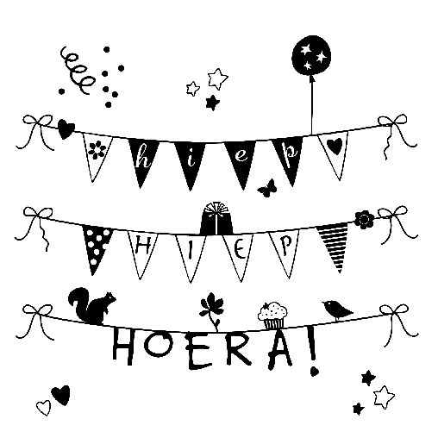
Hoe vierden jullie vroeger je verjaardag? Hoe was
dit voor je?

Welke feestdagen kun jij je nog goed herinneren? Wat deden jullie?

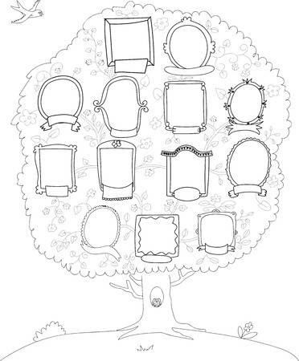
2.

Over mijn familie

Wat zijn de namen van
je ouders?

Heb je broers en of zussen? Wat zijn hun namen?

Kun je je stamboom tekenen? Je kunt de achterkant van dit papier ook nog gebruiken.

Wie zijn je opa’s en oma’s? Wat beteken(d)en ze voor jou?

Zijn er nog andere belangrijke personen of dieren die jij bij je gezin vindt horen? Wat maakt deze persoon zo belangrijk?

Lijk je op iemand uit je gezin? Hoe merk je dit?

Kun je van iedereen uit je gezin een positieve eigenschap noemen?
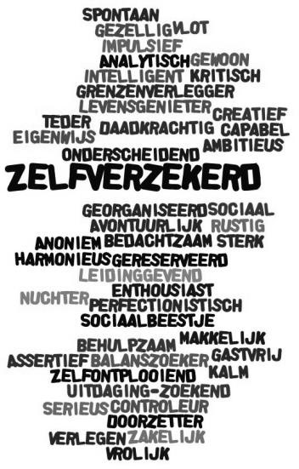

Is er iets dat je tegen iemand zou willen zeggen, maar nog niet hebt
gedaan? Wat zou een mooi moment zijn?

Wat zijn belangrijke momenten die jullie samen, als gezin, hebben meegemaakt?

Stel, je hebt later je eigen gezin…wat zou je willen meenemen uit je eigen opvoeding?

Ruimte voor foto’s, gedachten, tekeningen, gedichten

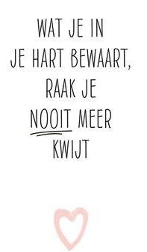
3. Over mij op school

Hoe ziet jou schoolcarrière er uit van vroeger tot nu?
Kun je het tekenen in een tijdlijn? Begin boven met peuterschool/basisschool en eindig beneden met je huidige school. Je mag links en rechts van de pijl schrijven. Weet je ook nog op welke school je in welk schooljaar zat?

Wie was je leukste juf of meester op de basisschool? Wat waren zijn of haar
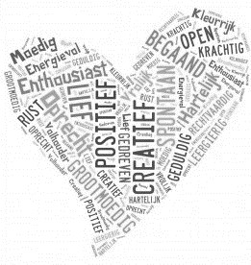
eigenschappen?

Hoe was het contact met je klasgenoten? Heb je nog contact met iemand?

Is er iemand met wie je nog wel contact zou willen? Hoe zou je
dit kunnen organiseren?

Hoe waren de schoolreisjes op je basisschool? Hoe kijk je daar op terug?

Wat is je het meeste bijgebleven uit je basisschoolperiode?

Hoe vond je het om de stap te nemen naar het voortgezet onderwijs?

Wat had jij daar willen veranderen, mocht je voor één dag directeur
zijn?

Wat zouden jouw docenten uit die periode over jou vertellen?

Waren er klasgenoten waar je tegenop keek? Wat deden ze, zodat dit gebeurde?

Hoe heb je de keuze gemaakt voor de school waar je nu op zit? Heb je nog een
Welke tip zou je de doc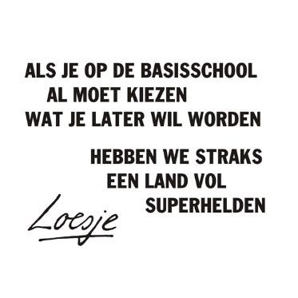enten geven?
andere opleiding tussendoor gedaan?

Als ze iets zouden doen met deze tip. Wat zou je dan merken?

Wat is het meest grappige/leuke wat je op deze school hebt meegemaakt?

Is er iets wat je zelf nog kan ontwikkelen, waardoor de weg richting je diploma je
‘nog’ makkelijker zal verlopen?

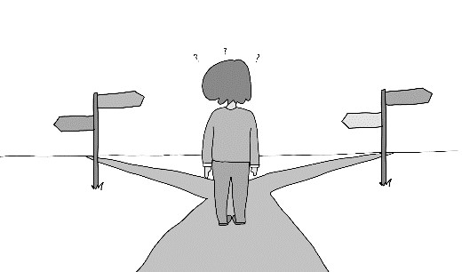

Wat zijn je plannen na deze opleiding?

Leuk om te onthouden

Extra! Wanneer je het leuk vindt kun je jezelf een rapport geven. Hoe deed je het als kind op school en hoe nu? Zitten er verschillen in?

als kind nu

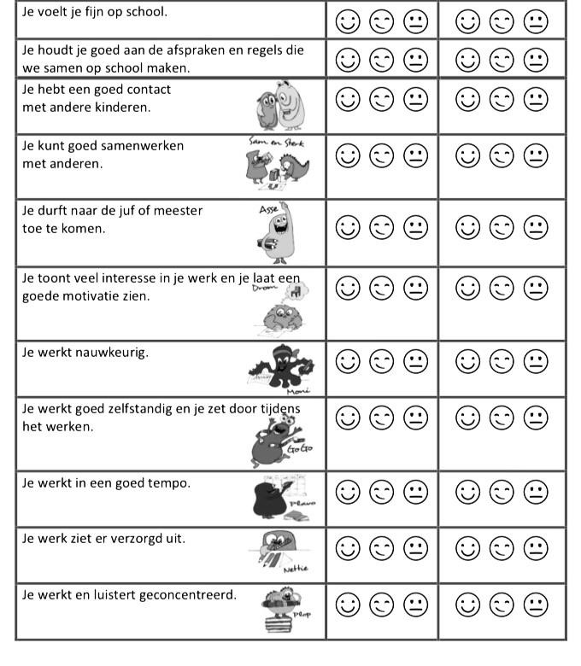

/
studenten

(
leerkracht)

Ben je een avondmens? | Ja/Nee
Kun je zonder je smartphone? | Ja/Nee
Ben je verliefd? | Ja/Nee
Bestaat eeuwige liefde? | Ja/Nee
Geloof je in God? | Ja/Nee
Heb je deze week een complimentje gegeven? | Ja/Nee
Heb je jezelf wel eens opgezocht in Google? | Ja/Nee
Is er iemand naar wie je altijd luistert? | Ja/Nee
Kun je goed tegen verveling? | Ja/Nee
Lees je weleens een boek? | Ja/Nee
Maakt het uit wat anderen van je vinden? | Ja/Nee
Vier je graag je verjaardag? | Ja/Nee
Word je snel boos? | Ja/Nee
4. Over wie ik ben

Even een warming up. Geef antwoord met ja of nee

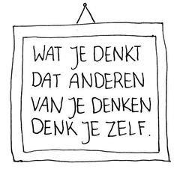
Zing je weleens onder de douche? Ja/Nee

Maak de volgende zinnen af:
Ik voel me vaak

Mijn gewicht is

Ik heb een hekel

Pijn heb ik

Mijn grootste zorg is

Mijn grootste wens is

Seksualiteit vind ik

Slapen doe ik

In mijn slaapkamer

Huilen is

Ik ben boos

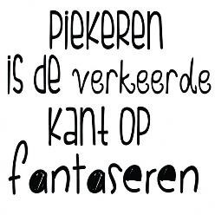
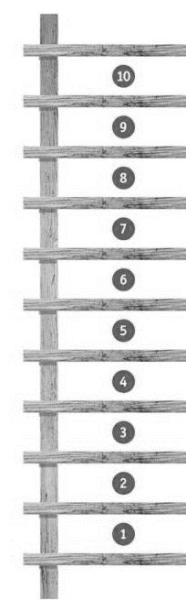
Muziek Ergens over nadenken kan heel handig zijn. Maar als je ergens over blijft nadenken, dan kun je ook gaan piekeren. Ben jij een piekeraar? Pieker jij over deze onderwerpen? Trek een lijntje naar de ladder.

Heel erg aan het piekeren

Geld
Uiterlijk
Gezondheid
De aarde
Relaties
Vriendschappen
Hoe ik overkom
School
Familie
…………
…………
…………
Niet aan het piekeren

Hoe ziet jouw meest ideale weekend er uit? Wat doe je dan?

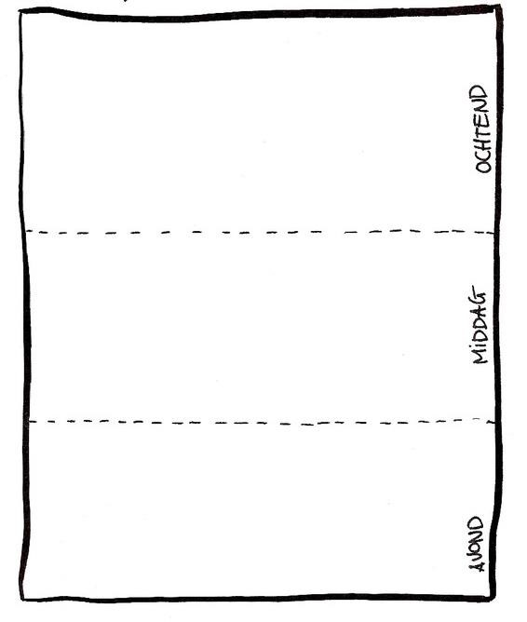
Vrijdag Zaterdag Zondag Stel je zou een game character zijn. Wie zou je graag zijn en wat zou je dan kunnen?

Wat is je lievelingsrecept? Hoe maak je het?
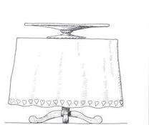

Wat weten de meeste mensen niet van jou?

Waar krijg je energie van?

Wat was het laatste kleine succesje dat je hebt geboekt?
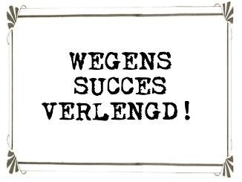

 | 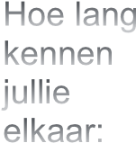 | 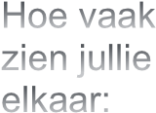 | 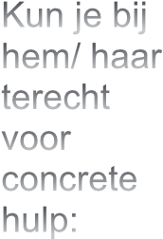 | 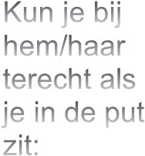 | 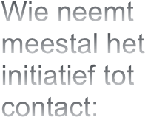 | 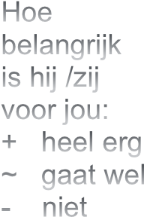 | 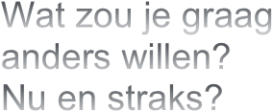
Wie zijn belangrijk voor je?
Iedereen heeft een ‘gebruiksaanwijzing’. Hoe ziet jouw gebruiksaanwijzing er uit?

Als ik vrolijk ben, moet de ander:
Doen: Niet doen:
Als ik chagrijnig ben, moet de ander:
Doen: Niet doen:
Als ik verdrietig ben, moet de ander:
Doen: Niet doen:
Als ik kwaad ben, moet de ander:
Doen: Niet doen:

Zet een cirkel om de eigenschappen die bij je passen.

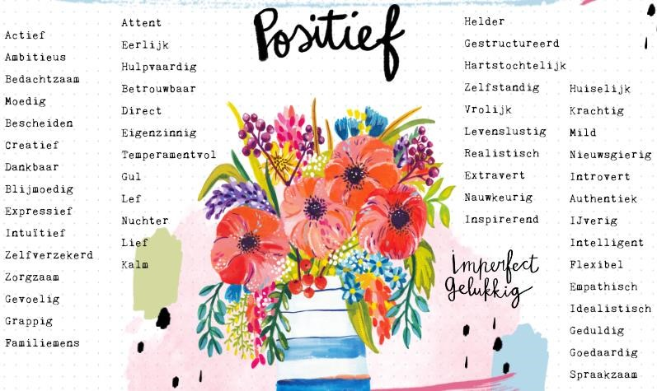

Om niet te vergeten

5. Over mij tijdens de coronacrisis.

Op 15 maart werd bekend dat de scholen per direct dicht zouden gaan. Waar was jij toen je dit hoorde? Wat vond je van dit bericht?
Van iedereen werd verwacht zoveel mogelijk thuis te zijn. Met wie woon jij? Hoe vond
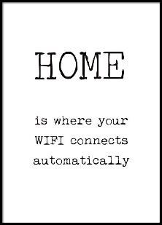
je het om thuis te
zijn?

Met wie had/heb jij in deze periode veel contact? Hoe ging dat contact?

Vul aan:

Corona is

Het nieuws

Ik maak mij zorgen om

Het leukste

Mijn grootste zorg is

Ik wist nog niet

Het leukste is

Mijn ritme

Mijn vrienden

Ik ben trots op

Ik hoop

Het is mij goed gelukt om Hoe ervaar je het thuisonderwijs? Welke tips zou jij school geven?

Waar heb jij in de coronaperiode extra de tijd voor genomen? (denk aan een hobby, momentje voor jezelf, kaartjes sturen? )

Stel, er gebeurt een wonder en morgen is er geen corona meer. Wat ga je doen?

Wat zou jij graag blijvend veranderd willen zien? Ook wanneer deze periode voorbij is?

Wat vertel jij later aan je (eventuele)
kleinkinderen over deze periode?

Welke woorden passen bij nu bij jou? Zet er een cirkel omheen

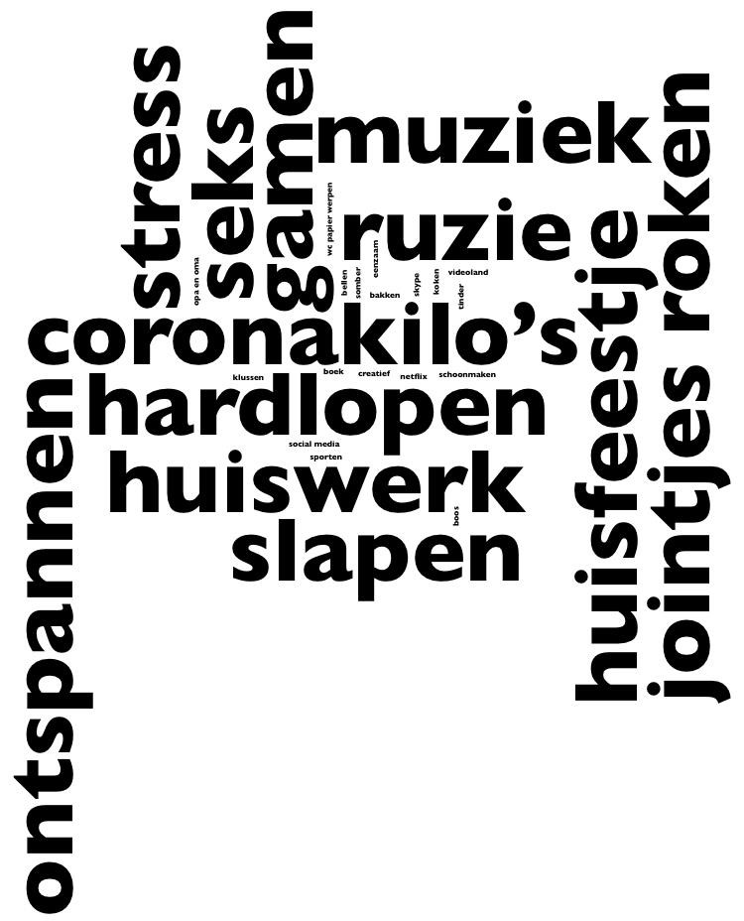

6. Over mijn toekomst.
Stel, je wordt morgen wakker en je grootste wens is uitgekomen. Wat is er anders in je leven?

Wie merkt nog meer dat er iets anders is? Hoe merkt/merken diegene het?
Wat zou jij doen met één miljoen?

Als je alles zou durven, wat zou je dan als eerste doen?

Wie zou jij nooit meer kwijt willen. Zou je dat aan diegene kunnen vertellen?

Waar ben jij dankbaar voor in je leven? Hoe zorg jij ervoor dat dit zo blijft?

Doe je ogen dicht en droom over de toekomst.
Hoe ziet jou leven er over een aantal jaren uit?
Denk aan: Met wie woon je? Ben je verliefd/verloofd/getrouwd/gescheiden? Heb je kinderen? Hoeveel? Jongens/meisjes? Heb je huisdieren? Waar woon je? Wat doe je in je vrije tijd? Wie zie je regelmatig? Hoe is het contact met je familie? Komen ze bij je op bezoek? Wat voor werk/opleiding doe je? Hoe is je gezondheid? Je mag alles bedenken. Het hoeft niet te kloppen, het is een gokje/wens/fantasie. Probeer bij 80 jaar te beginnen, andersom mag eventueel ook.
Als ik 80 ben:
Woon ik met

Als ik 55 ben:

We/ik woon in

Mijn werk/opleiding

In mijn vrije tijd

Ik heb contact met
Woon ik met

We/ik woon in

Mijn werk/opleiding

In mijn vrije tijd

Ik heb contact met

Als ik 30 ben:
Woon ik met

We/ik woon in

Mijn werk/opleiding

In mijn vrije tijd

Ik heb contact met

Over 1 jaar:

Woon ik met

We/ik woon in

Mijn werk/opleiding

In mijn vrije tijd

Ik heb contact met

Kijk nog eens naar je levenslijn. Waar ben jij over een jaar? Wat kun je doen om daar te komen?

Met welke twee stappen zou je de komende twee maanden al kunnen beginnen?

Op de volgende twee bladzijde vind je heel veel doelen. Schrik niet, het zijn echt heel veel! Zet een kruisje bij de doelen die je ooit zou willen behalen.
Maak in het vak hieronder een top drie van de doelen die voor jou op dit moment het meest belangrijk zijn.

Wat zou jij kunnen doen om je doelen te behalen? Noteer ze hier.
In hoofdstuk 4 heb je je eigenschappen genoteerd. Welke kun je goed gebruiken om aan je doelen te werken? (zie ook bijlage aan het eind van dit hoofdstuk)
Instanties en autoriteiten: Ik zou graag…..  - Leren wat ik moet zeggen als ik een instantie opbel of als ik bij een loket sta.  - Leren wat je moet doen als een instantie je niet eerlijk behandelt.  - Leren ingewikkelde papieren in te vullen.  - Niet meer bang voor de politie zijn.  - Leren wat ik kan zeggen als ik vind dat anderen mij onrechtvaardig behandelen.  - Voorkomen dat ik geldezel word  - Aangifte doen van iets wat mij is overkomen.  - Meer weten van de wet (wat wel/ niet mag).  - Niet in aanraking komen met criminaliteit.  - Een zaakje dat nu bij de politie ligt afhandelen.  - Een zaakje wat nu bij de officier van justitie of rechter ligt afhandelen.: | Vriendschappen en sociale contacten: Ik zou graag….  - Meer tijd doorbrengen met vrienden.  - Ergens bij horen.  - Brieven schrijven aan vrienden en/ of familie. ❑ Afspraken maken en me daaraan houden. ❑ Goed omgaan met klasgenoten en/ of collega’s. ❑ Leren hoe je contact maakt met iemand.  - Ruzie met een oude vriend(in) goed maken.  - Iemand vinden die naar mij luistert.  - Iemand vinden die ik echt kan vertrouwen.  - Leren goede beslissingen te nemen.  - Vrienden hebben die niet drinken en/ of drugs gebruiken.  - Nee zeggen als anderen mij willen overhalen tot iets wat ik niet wil.  - Meer kennissen en vrienden om me heen willen hebben. ❑ Een ‘beste vriend(in)’ hebben. ❑ Willen ontdekken wie ik ben. ❑ Meer online vrienden maken  - Weten hoe ik me kan gedragen in een Whatsapp groep  - Voor mezelf opkomen tijdens online pesterijen  - Meer weten over cathfishing
Relaties, intimiteit en seksualiteit: Ik zou graag…..
- Iemand vinden die mij gelukkig maakt. ❑ Stoppen met vechten of ruzie maken.
- Meer tijd doorbrengen met mijn vaste vriend(in).
- Een vaste vriend(in) vinden die mij met respect behandelt.
- Een vaste vriend(in) vinden die mij niet lastig valt.
- Op een prettige manier met iemand willen vrijen.
- Iemand vinden om mee te praten.
- Iemand vinden waar je op kunt rekenen.
- Goede vriendschappen ontwikkelen.
- Praten over LGTB gevoelens (lesbisch, homoseksueel, biseksueel, transgender
en interseksueel)
- Veilig vrijen/ Geen AIDS of geslachtsziekte krijgen.
- Met iemand vrijen.
- Seksuele voorlichting krijgen.
- Me niet laten lastig vallen door vervelende mensen.
- Trouwen.
- Mijzelf beschermen tegen verkrachting.
- Ooit een eigen gezin hebben.
- Een zwangerschapstest hebben. ❑ Vrijgezel blijven.

Wonen en leven: Ik zou graag…….
- Een kamer voor mijzelf hebben. ❑ Bij mijn vader/moeder gaan wonen ❑ In een andere plaats wonen.
- Meer weten over huren.
- Een rustige plek, zonder herrie, hebben.
- Leren koken.
- Iets leren over voedsel en gezond eten.
- Mijn schulden afbetalen.
- Geld lenen.
- Geld sparen.
- Met mijn geld rondkomen.
- Vaker schoonmaken.
- Mijn eigen kamer schoonmaken.
- Meer regelmaat hebben.
- Een kachel, tv, bed, stoelen, koelkast, telefoon, tafel, bank, laptop, wasmachine of een kast kopen.
- (Laten) repareren van kachel, tv, bed, stoelen, koelkast, telefoon, tafel, bank, laptop, wasmachine of een kast.

Ouders en gezin: Ik zou graag…  - Van mijn ouders loskomen/ zelfstandiger zijn.  - Op een andere manier met mijn ouders onderhandelen. ❑ M’n ouders confronteren met hun drugs/ alcoholgebruik.  - Minder hoge verwachtingen over mijn ouders hebben.  - Ruzie met mijn ouders bijleggen.  - Leren praten met mijn ouders.Anders reageren op mijn ouders.  ❑  - Mijn gevoelens aan mijn ouders vertellen.  - Het gezellig met hen hebben.  - Vaker bij hen op bezoek gaan.  - Praten met mijn ouders.  - Door mijn ouders begrepen worden.  - Ruzies met mijn b roer/ zus vermijden.  - Kunnen opschieten met mijn broertjes en zusjes.  - Ruzies met lichamelijk geweld vermijden.  - Kunnen opschieten met andere familieleden.  - Niet meer van mijn ouders stelen.Meer tijd doorbrengen met het gezin.  - Kunnen opschieten met mijn ouder s.  ❑ | Gezondheid en uiterlijk: Ik zou graag…  - Minder vaak buikpijn of hoofdpijn hebben.  - Problemen met mijn huid, ogen of gehoor verhelpen.  - Meer energie hebben.  - Mij minder zorgen maken ❑ Voldoende slaap krijgen ❑ Minder ongelukken krijgen.  - Er beter uitzien.  - Minder / meer eten.  - Beter en gezonder eten.  - Stoppen met overgeven.  - Tandarts/ dokter bezoeken.  - Me minder opgejaagd voelen.  - Controle hebben over mijn gevoelens.  - Mijzelf beschermen tegen zelfmoord.  - Depressies onder controle hebben.  - Mijn angst verminderen  - Praten over dat wat mij dwars zit  - Controle hebben over mijn drankgebruik.  - Stoppen met drinken.  - Informatie krijgen over de verschillende drugs.  - Minder drugs gebruiken.  - Geen drugs meer gebruiken.  - Hulp krijgen bij mijn verslaving.
School en werk: Ik zou graag…..
- Vaker op school willen zijn tijdens de lessen ❑ Een diploma halen.
- Specifieke werkervaring krijgen.
- Beter leren rekenen/ lezen/ leren (doorstrepen) ❑ Betere cijfers halen.
- Beter omgaan met leerkrachten.
- Beter omgaan met klasgenoten
- Leren op tijd te komen
- Mijn huiswerk te plannen
- Leren te vragen wanneer ik het niet begrijp ❑ Leren hoe ik mijn huiswerk moet maken.
- Leren omgaan met leerproblemen.
- Meedoen aan sportactiviteiten op school.
- Werk gaan zoeken.
- Mee kunnen komen op school/ het werk.
- Een vaste baan vinden.
- Ruzie bijleggen met mijn baas.
- Mij netjes kleden voor een sollicitatiegesprek.
- Een goede opleiding/ school volgen.
- Leren solliciteren

Vrije tijd:
Ik zou graag…..
- Meer geld hebben om uit te gaan.
- Minder gamen.
- Minder gebruik maken van mijn smartphone
- Weten hoe ik mijzelf kan presenteren op social media.
- Weten welk effect social media op mij heeft.
- Weten hoe ik veilig online ben.
- Fitnessoefeningen doen.
- Uit de buurt blijven van (straat)bendes.
- Een rijbewijs halen.
- Voldoende privacy (ruimte voor mijzelf) krijgen.
- Op een sport gaan.
- Luisteren naar muziek.
- Zelf muziek maken.
- Liedjes/ verhalen/ gedichten schrijven.
- Meer tijd hebben voor plezier en ontspanning.
- Meer tijd hebben voor mijzelf.
- Een rustige plaats hebben om naar toe te kunnen gaan.
- Mij minder vaak vervelen
- Minder verplichtingen hebben.
- Tijd plannen om creatief bezig te gaan ❑ Op reis/ vakantie gaan.
- Wandelen/ fietsen.

Overige:
Ik zou graag….
- Iets anders , namelijk:
- …..
- ….. ❑ …..

Bijlage: Eigenschappen uit hoofdstuk 4

